**Синяк (в 1м браке Кравчёнок) Татьяна (Siniakowa (Krawczonkowa) Taciana)**

30 июля 1794 г – вдова с деревни Отруб, венчание с молодым Василём Синяком с деревни Отруб (НИАБ 136-13-920, лист 1, №5/1794-б (ориг)).

**НИАБ 136-13-920:** Лист 1. **Метрическая запись №5/1794-б (ориг).**

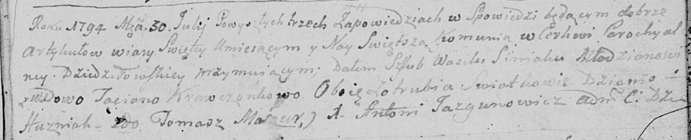

Дедиловичская Покровская церковь. 30 июля 1794 года. Метрическая запись о венчании.

Siniak Wasil – жених, молодой, деревня Отруб.

Krawczonkowa Taciana – невеста, вдова, деревня Отруб.

Huzniak Dzianis – свидетель.

Mazur? Tomasz – свидетель.

Jazgunowicz Antoni – ксёндз.